关于谭瑞芳、何垣标用地规划条件变更公示的通告
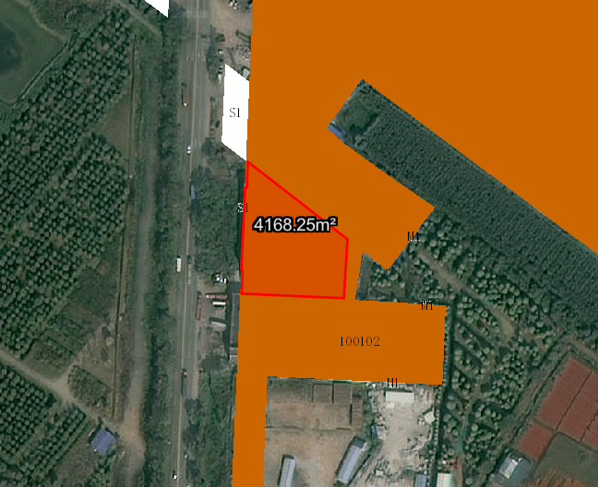
地块区位图
兹有不动产权证号为“粤（2020）中山市不动产权第0405067号、粤（2020）中山市不动产权第0405068号”，面积4168.20平方米的用地位于中山市民众镇新平行政村番中公路平三路段，属《中山市民众街道沙仔片区（0901单元）06街区C040901-07地块控制性详细规划局部调整（2024）》规划范围，规划功能为二类工业用地，土地使用权人为谭瑞芳、何垣标。现土地使用权人申请按控规变更该宗地规划条件。
我局已受理其申请，根据《中华人民共和国城乡规划法》及相关法规要求，现对该宗地规划条件变更进行公示，公示如下：
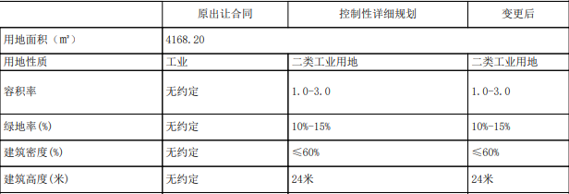
根据城乡规划有关法律法规要求，公示时间为本公示刊登之日起10天。在公示期内如对上述调整事项有意见或建议，请使用真实姓名及联系方式，以书面形式反馈到以下地址：中山市火炬开发区康乐大道35号中山火炬高技术产业开发区自然资源局（以签收时间为准），逾期视为无异议。
联系人:颜小姐 联系电话：88293117

中山市自然资源局

